**Repositorio en GitHub**

<https://github.com/samsoft21/sistema.git>

lentando el Sistema

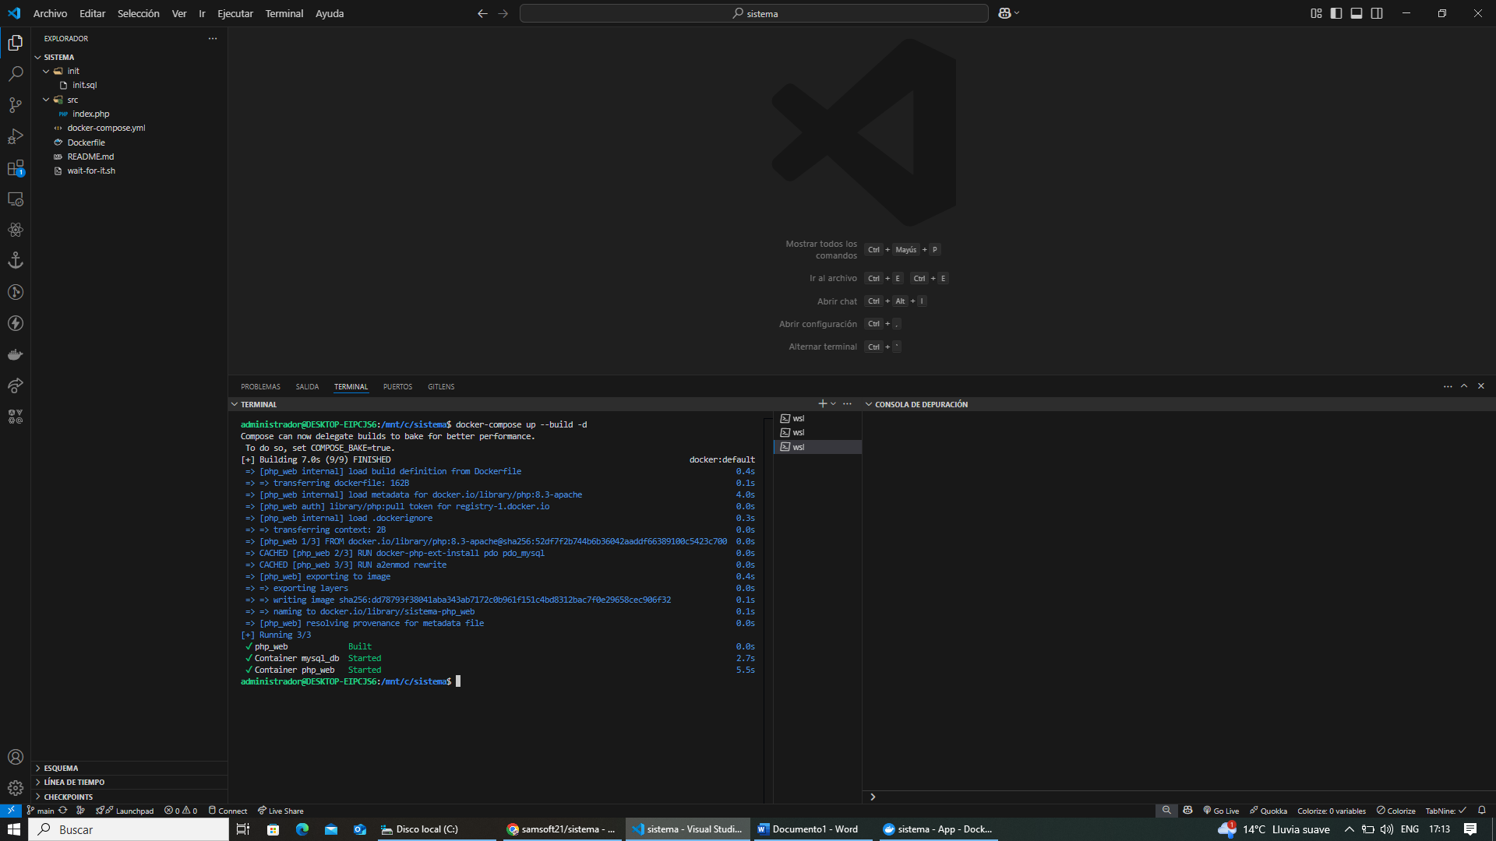

Base de datos 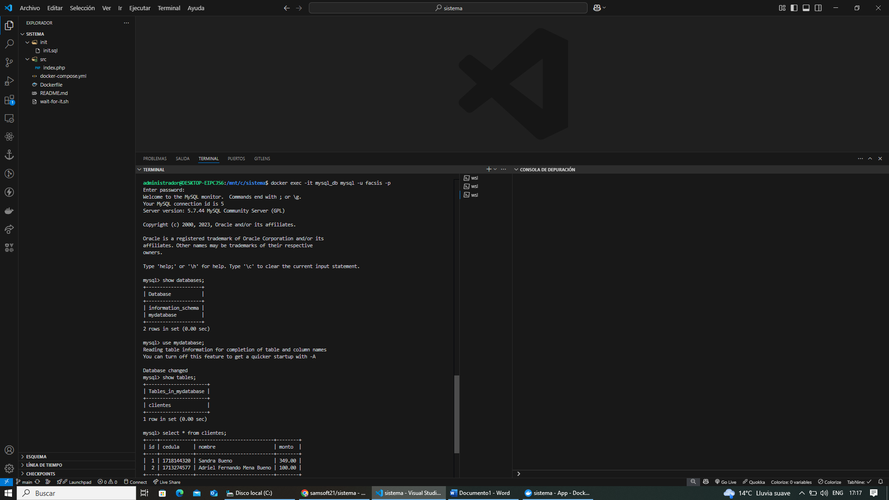

FrontEnd

